La arquitectura básica de jMetal consiste en que un algoritmo resuelve un problema usando una o más poblaciones (objeto SolutionSet) y un conjunto de operadores. Centrado en el contexto de algoritmos evolutivos, las poblaciones corresponden a objetos SolutionSet (como ya se ha dicho) y los individuos a objetos Solution.

El diagrama UML de la arquitectura a alto nivel de es el siguiente, con los componentes usados en la solución del problema marcados en verde.

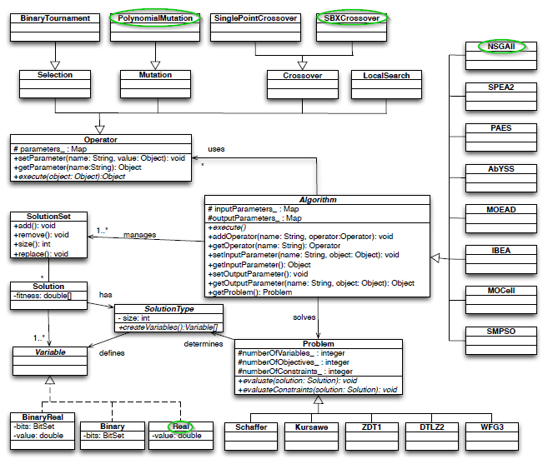

Como operador de selección se ha utilizado BinaryTournament2, otra variante incluida en JMetal.

La forma de representar las soluciones del problema a resolver se gestiona mediante el siguiente diagrama. Una solución se compone de una serie de variables, que pueden ser de diferentes naturalezas (entero, real, permutación,…) y cada solución tiene asociado un tipo (objeto SolutionType), esto se ha diseñado así para proveer un marco flexible y extensible a la hora de definir estos objetos.

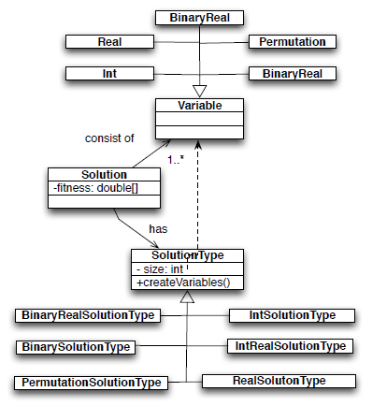

En nuestro problema en concreto se ha usado ArrayRealSolutionType, por razones evidentes.

La gestión de los individuos (objetos Solution) se realiza mediante la clase envoltorio de utilidad tambien incluida, denominada util.wrapper.XReal que permite abstraer sobre la implementación concreta (tanto de la clase Solution como de SolutionType) y tratar todas las soluciones de tipo Real, de modo homogéneo, lo cual resulta muy cómodo.

Además, la solución propuesta extiende determinadas clases mediante herencia para adaptarlas al problema concreto, completándose el diagrama tal y como se muestra a continuación.

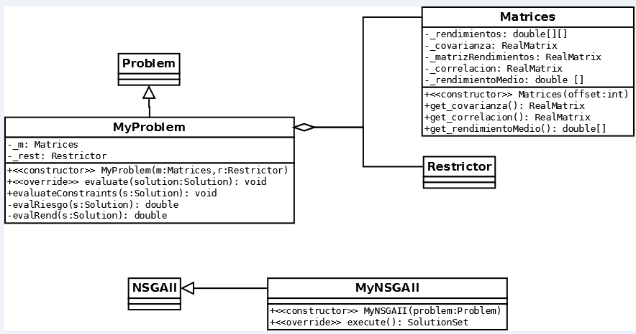

Los restrictores, parte original de este proyecto, que normalizan y reconstruyen los individuos después de la aplicación de operadores, se han implementado del siguiente modo.

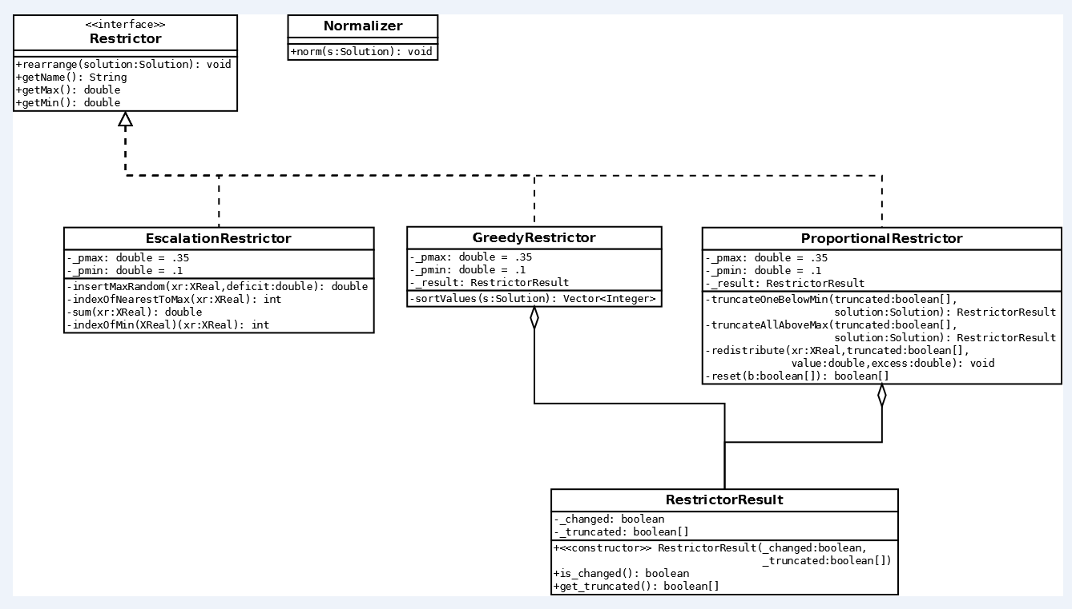

La clase Normalizer, normaliza la solución si el Restrictor a aplicar no da un resultado normalizado (Escalation Restrictor es el único que devuelve la solución normalizada debido a su implementación, como ya se dijo, ver detalles en el apartado correspondiente, 4.2.2.3.1.3 )

Hay que hacer notar, que tal y como están concebidos los Restrictores, hubieran debido integrarse heredando de la clase Operator, ya que, como establece el propio manual de JMetal, “cualquier operación que genere o modifique soluciones, hereda de la clase Operator”. Conceptualmente, no son más que otro operador que mantiene los individuos dentro de unas restricciones inherentes al problema. Esta integración no debiera ser complicada y probablemente permitiría obtener un desarrollo más elegante y compacto.

En JMetal, una metaheurística se compone de una clase definiendo el algoritmo y de otra clase para ejecutarlo. Esta segunda clase se usa para especificar el problema a resolver, los operadores a aplicar, los parámetros del algoritmo y cualesquiera otros parámetros necesarios.

Existe una manera alternativa, usando el paquete jmetal.experiments, que es por la que se ha optado, esta alternativa constituye la parte de experimentación, la cual lleva a cabo la ejecución de varias instancias independientes del mismo problema con el fin de obtener los indicadores y otras salidas que permitan establecer la bondad de los resultados.

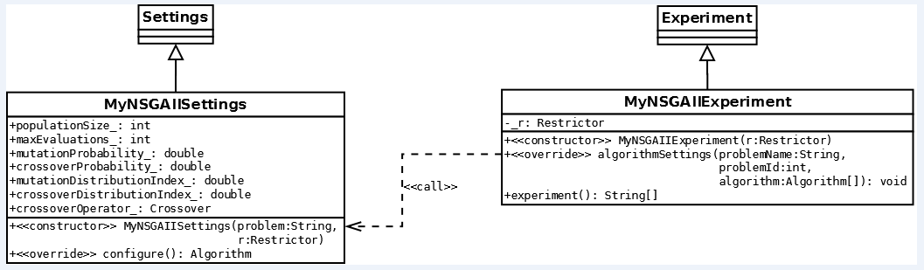

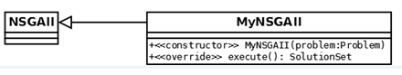

Este paquete de experimentación, también permitiría la comparación con otros algoritmos, pero esto excede el ámbito del presente proyecto.

En la ejecución de instancias independientes del mismo problema se siguen habitualmente los siguientes pasos:

- Configurar los algoritmos estableciendo los valores de los parámetros en un objeto Settings asociado (MyNSGAIISettings en nuestro caso).
- Opcionalmente, configurar los problemas a soluciones (en nuestro caso esto no aplica, ya que solo estamos usando un problema)
- Ejecutar instancias independientes por cada combinación, usualmente suelen ser pares algoritmo/problema, mientras que este proyecto ha introducido las modificaciones para permitir pares operador de cruce/restrictor sobre el mismo algoritmo y problema.
- Analizar los resultados. JMetal genera scripts en R para presentar los resultados y facilitar información estadística, la cual luego se procesa con los contrastes para obtener las conclusiones del experimento.

